Министерство образования Республики Беларусь

Учреждение образования
«БЕЛОРУССКИЙ ГОСУДАРСТВЕННЫЙ УНИВЕРСИТЕТ
ИНФОРМАТИКИ И РАДИОЭЛЕКТРОНИКИ»

Факультет информационных технологий и управления
Кафедра информационных технологий автоматизированных систем

По лабораторной работе №1
«РАЗРАБОТКА СЕРВЕРНОГО ПРИЛОЖЕНИЯ НА NODE.JS»

Выполнил: | ст. гр. 320601  А. С. Образцов

Проверил: | Н. В. Хаджинова

Минск 2026
1 ЦЕЛЬ РАБОТЫ

Целью данной лабораторной работы является приобретение практических навыков разработки серверного приложения на платформе Node.js с использованием фреймворка Express.js. В рамках работы разрабатывается REST API для курсового проекта — сервиса планирования задач по методу GTD (Getting Things Done) с контекстами и напоминаниями.
Основной сущностью приложения является задача (task). Каждая запись содержит заголовок, контекст выполнения (@calls, @computer, @errands, @home, @work), статус в терминах GTD (inbox, next, waiting, someday, done), срок выполнения, время напоминания и заметки. Реализованы CRUD-операции: получение списка задач с фильтрацией по контексту и статусу, получение задачи по идентификатору, создание, полное обновление и удаление записи.
Метод GET используется для получения данных, POST — для создания новой задачи, PUT — для полного изменения существующей записи, DELETE — для её удаления. Дополнительно для каждого маршрута реализована обработка запроса OPTIONS, возвращающего перечень разрешённых методов в заголовке Allow. Идентификатор задачи передаётся как параметр маршрута req.params, фильтры — как параметры строки запроса req.query, а данные создания и изменения — в теле запроса в формате JSON. Для разбора JSON используется middleware express.json().
При успешном выполнении сервер возвращает статусы 200 OK при получении и обновлении данных, 201 Created при создании задачи и 204 No Content при удалении и при ответе на OPTIONS. При некорректных данных используется статус 400 Bad Request, при обращении к несуществующей задаче — 404 Not Found. Предусмотрен глобальный обработчик непредвиденных ошибок сервера со статусом 500 Internal Server Error.
На данном этапе задачи хранятся во временном массиве в памяти приложения без использования базы данных, что позволяет сосредоточиться на изучении Node.js, Express.js и REST API. В дальнейшем сервис расширяется подключением базы данных, реальной системой напоминаний, аутентификацией пользователей и интеграцией с клиентской частью курсового проекта.

2 КРАТКИЕ ТЕОРЕТИЧЕСКИЕ СВЕДЕНИЯ

Node.js — среда исполнения JavaScript вне браузера, построенная на движке V8. Событийно-ориентированная модель и неблокирующий ввод-вывод позволяют эффективно обрабатывать множество параллельных подключений при небольших накладных расходах, что важно для сервиса, синхронизирующего задачи и напоминания пользователя.
Express.js — минималистичный фреймворк для Node.js с инструментами маршрутизации и middleware. Маршрут связывает HTTP-метод и путь с функцией-обработчиком (req, res). Механизм express.Router() позволяет вынести связанные маршруты в отдельный модуль и подключить его к приложению по общему префиксу, что и сделано в файле routes/tasks.routes.js.
Архитектурный стиль REST задаёт правила построения API поверх HTTP: клиент-серверная архитектура, единообразие интерфейса (URL определяет ресурс, метод — действие), отсутствие состояния на сервере между запросами (stateless), кэшируемость ответов и возможность многоуровневой архитектуры.
Middleware — функции, выполняемые в цепочке до обработчика маршрута. express.json() разбирает тело запроса из формата JSON и помещает результат в req.body. Обработчик ошибок — тоже middleware, но принимает четыре аргумента (err, req, res, next), по этому признаку Express отличает его от обычного маршрута.
Параметры маршрута доступны через req.params — в данной работе так читается идентификатор задачи (/tasks/:id). Параметры строки запроса доступны через req.query — они используются для необязательной фильтрации списка задач по контексту (?context=@computer) и статусу (?status=next).
JSON — текстовый формат обмена данными на основе синтаксиса объектов JavaScript, стандарт де-факто для REST API. Сервер принимает и возвращает JSON, устанавливая заголовок Content-Type: application/json. Метод HTTP OPTIONS применяется для запроса сведений о допустимых методах ресурса без выполнения действия над ним; сервер отвечает статусом 204 No Content и заголовком Allow.

3 ХОД РАБОТЫ

3.1 Инициализация проекта и создание сервера

В каталоге проекта выполнена команда npm init, установлены фреймворк Express.js и инструмент nodemon для автоматического перезапуска сервера. В package.json добавлены скрипты start и dev. Логика приложения разделена по каталогам routes, controllers и models: маршруты описывают только связь метода и пути с обработчиком, контроллер — бизнес-логику и валидацию, модель — хранение задач во временном массиве.
Точка входа — файл server.js: в нём подключается Express, регистрируется middleware express.json(), маршруты /tasks подключаются через tasksRouter, задаётся порт 3000 и запускается сервер. В конце цепочки middleware зарегистрированы обработчик неизвестных маршрутов (404) и глобальный обработчик ошибок.

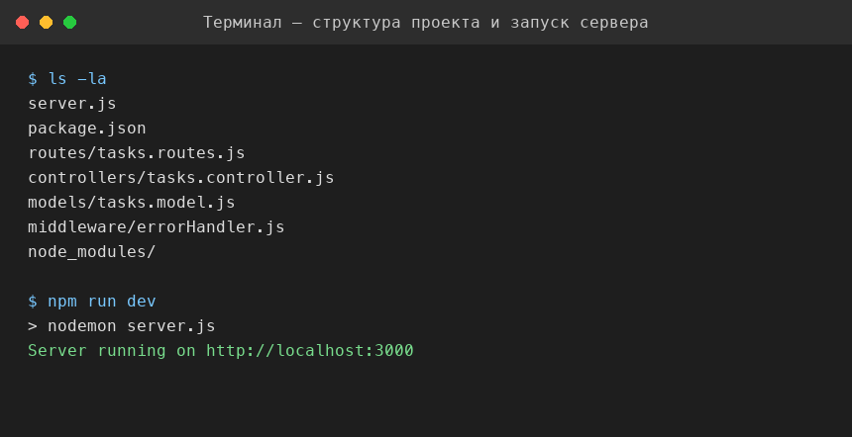

Рисунок 1 – Структура проекта и запуск сервера

Как видно из рисунка, каталог проекта содержит точку входа server.js, файлы package.json и package-lock.json, каталоги routes, controllers, models и middleware с исходным кодом, а также node_modules с зависимостями. После команды npm run dev nodemon запускает сервер, и в консоли выводится сообщение о том, что приложение слушает адрес http://localhost:3000.

3.2 Реализация REST API для задач GTD

В памяти сервера создан массив tasks с тестовыми задачами. Каждая задача содержит идентификатор id, заголовок title, контекст context, статус status, срок dueDate, время напоминания reminderAt и заметки notes. Идентификатор новой записи выдаётся счётчиком nextId.
Для каждого маршрута коллекции и отдельного ресурса, помимо основных методов, зарегистрирован обработчик запроса OPTIONS, возвращающий заголовок Allow со списком допустимых методов. Маршруты объявлены в отдельном модуле routes/tasks.routes.js и подключены к приложению по префиксу /tasks.

function allowCollection(req, res) {
res.set('Allow', 'GET, POST, OPTIONS');
res.status(204).send();
}
function allowItem(req, res) {
res.set('Allow', 'GET, PUT, DELETE, OPTIONS');
res.status(204).send();
}

router.get('/', tasksController.list);
router.post('/', tasksController.create);
router.options('/', allowCollection);

router.get('/:id', tasksController.getOne);
router.put('/:id', tasksController.update);
router.delete('/:id', tasksController.remove);
router.options('/:id', allowItem);

Проверка тела запроса выполняется функцией validateTaskInput, которая контролирует наличие заголовка задачи и допустимость контекста и статуса из фиксированного набора значений; при нарушении в массив ошибок добавляется соответствующее сообщение.

function validateTaskInput(body) {
const errors = [];
if (!body.title || !body.title.trim()) {
errors.push('Поле "title" обязательно');
}
if (!ALLOWED_CONTEXTS.includes(body.context)) {
errors.push('Недопустимый контекст задачи');
}
if (body.status && !ALLOWED_STATUSES.includes(body.status)) {
errors.push('Недопустимый статус задачи');
}
return errors;
}

Для обращений к неизвестным маршрутам зарегистрировано завершающее middleware, возвращающее 404 Not Found. Глобальный обработчик ошибок принимает четыре аргумента и различает две ситуации: некорректный JSON в теле запроса (статус 400) и непредвиденную ошибку сервера (статус 500), предварительно записывая её в консоль.

3.3 Тестирование API

Тестирование выполнено с помощью утилиты curl при запущенном сервере на порту 3000. Для каждого маршрута проверены HTTP-метод, URL, возвращаемый статус и тело JSON-ответа. В запросах POST и PUT тело передаётся с заголовком Content-Type: application/json.
Сначала был проверен маршрут получения списка задач. Выполнен GET-запрос по адресу /tasks — сервер вернул массив всех задач со статусом 200 OK.

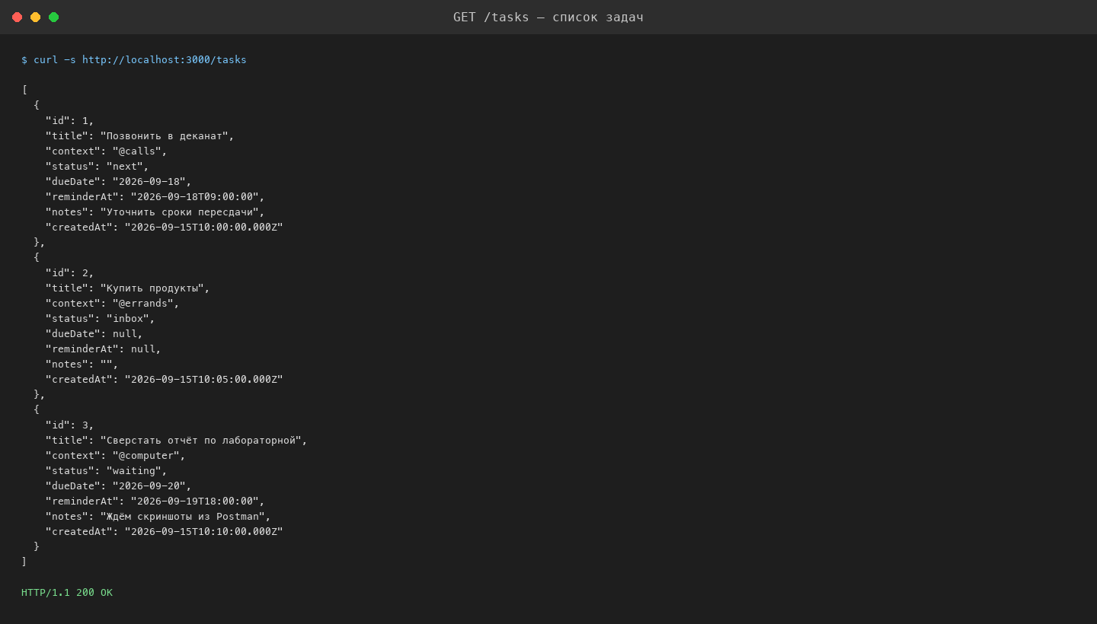

Рисунок 2 – Ответ сервера на GET /tasks

После этого проверено получение одной задачи по идентификатору. В запросе GET /tasks/3 идентификатор передаётся как параметр маршрута; сервер находит задачу в массиве и возвращает её со статусом 200 OK.
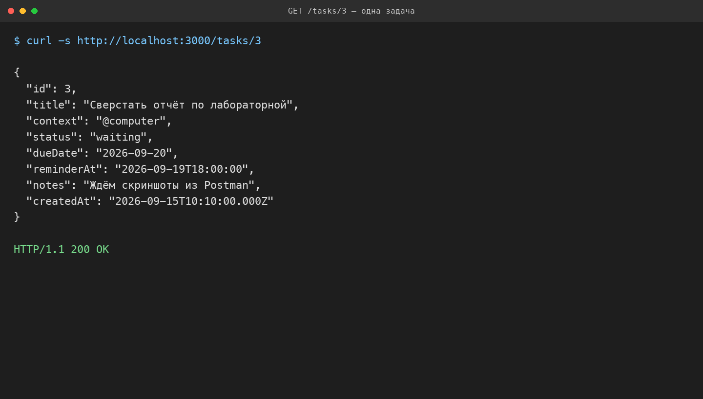

Рисунок 3 – Ответ сервера на GET /tasks/3

Для проверки создания задачи выполнен POST-запрос по адресу /tasks с заголовком, контекстом, статусом и сроком выполнения в теле. Сервер присвоил задаче новый идентификатор и вернул статус 201 Created вместе с созданным объектом.

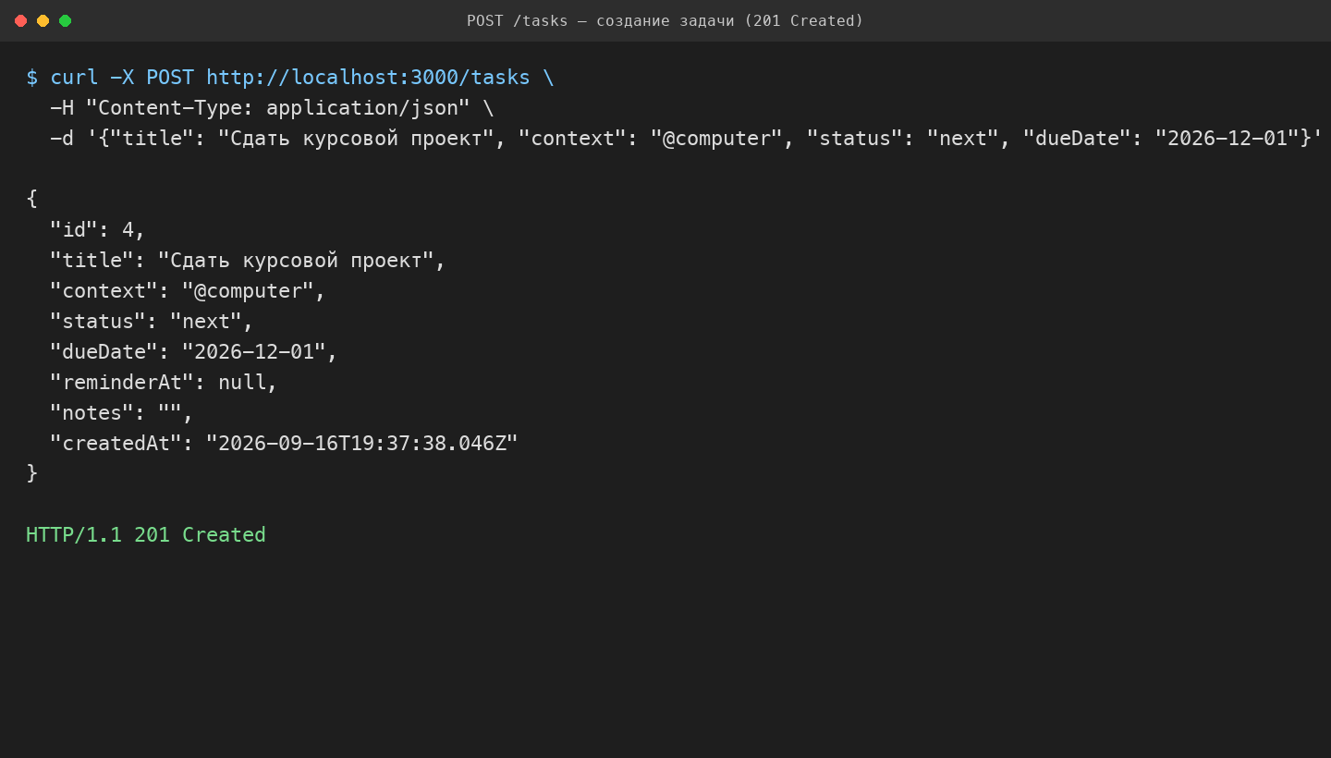

Рисунок 4 – Создание задачи POST /tasks (201 Created)

Далее выполнено полное обновление существующей задачи методом PUT. Запрос отправлен по адресу /tasks/2 с новыми значениями заголовка, контекста и статуса; сервер заменил данные записи и вернул обновлённый объект со статусом 200 OK.
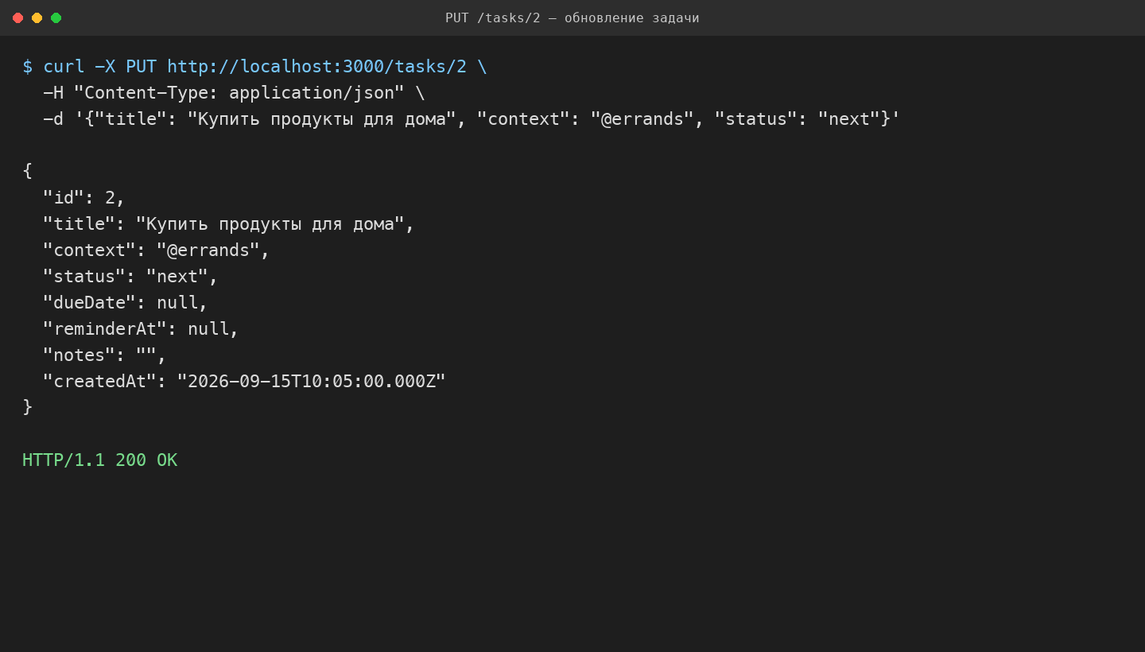

Рисунок 5 – Обновление задачи PUT /tasks/2

Для проверки удаления выполнен запрос DELETE /tasks/2. После удаления объекта из массива сервер вернул статус 204 No Content без тела ответа.

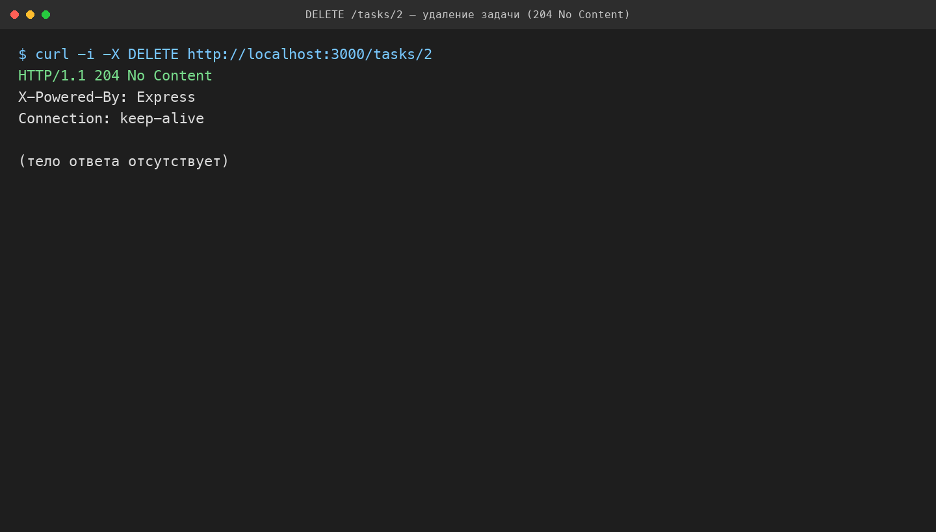

Рисунок 6 – Удаление задачи DELETE /tasks/2 (204 No Content)

Также проверена обработка обращения к несуществующей задаче: запрос с идентификатором 999 возвращает статус 404 Not Found и JSON-объект с описанием ошибки.
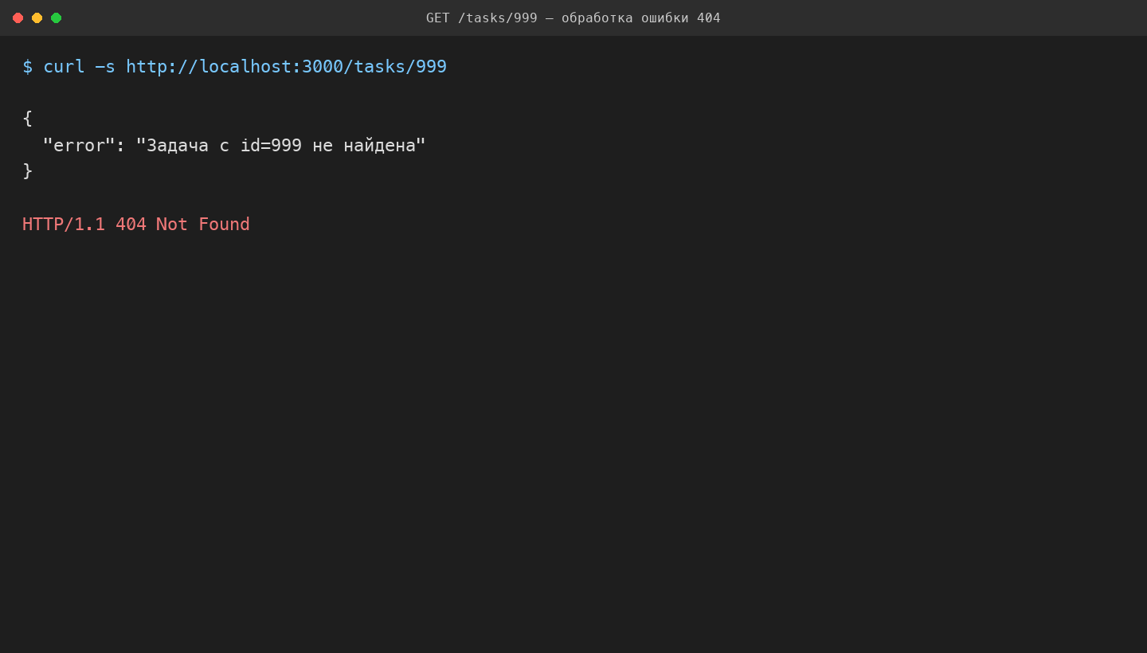

Рисунок 7 – Обработка ошибки 404 Not Found

В завершение проверена обработка некорректных данных: при отправке POST-запроса с пустым заголовком и без контекста сервер возвращает статус 400 Bad Request и JSON с перечнем ошибок валидации.

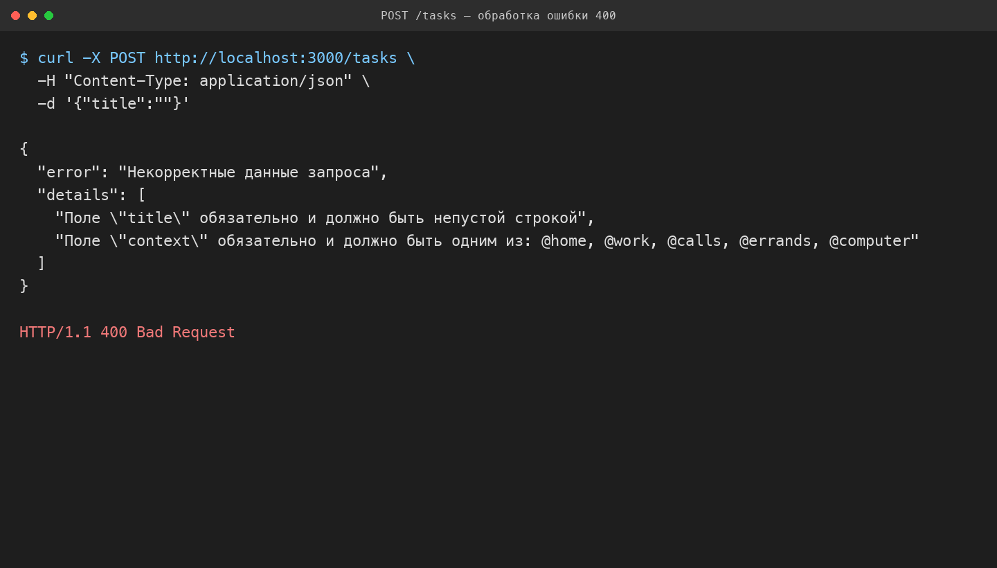

Рисунок 8 – Обработка ошибки 400 Bad Request

Наконец, для проверки обработки запроса OPTIONS выполнены запросы к коллекции и к отдельному ресурсу — сервер возвращает статус 204 No Content и заголовок Allow с перечнем поддерживаемых методов.
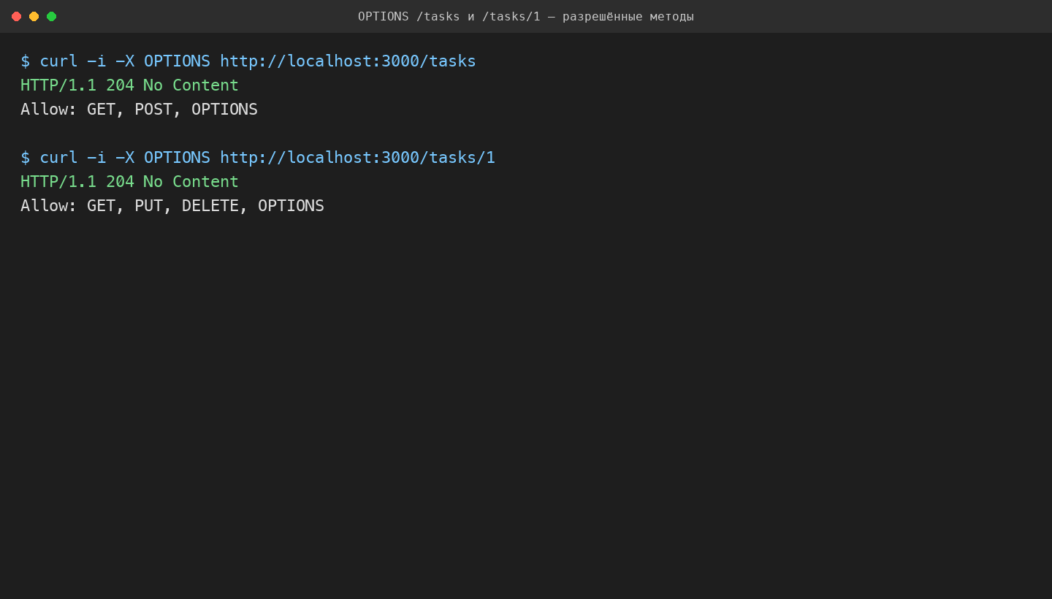

Рисунок 9 – Ответ сервера на OPTIONS /tasks и /tasks/1

Проведённое тестирование показало, что все реализованные маршруты корректно выполняют CRUD-операции над задачами, обрабатывают запрос OPTIONS и возвращают соответствующие HTTP-статусы как при успешном выполнении, так и при ошибочных данных или обращении к несуществующему ресурсу.

3.4 Таблица маршрутов

Метод | Маршрут | Назначение | Успешный статус | Возможные ошибки
GET | /tasks | Список задач (фильтры context, status) | 200 OK | –
GET | /tasks/:id | Получение задачи по id | 200 OK | 400, 404
POST | /tasks | Создание новой задачи | 201 Created | 400
PUT | /tasks/:id | Полное обновление задачи | 200 OK | 400, 404
DELETE | /tasks/:id | Удаление задачи | 204 No Content | 400, 404
OPTIONS | /tasks | Список разрешённых методов коллекции | 204 No Content | –
OPTIONS | /tasks/:id | Список разрешённых методов ресурса | 204 No Content | –

Таблица отражает маршруты разработанного REST API, их назначение, успешные HTTP-статусы и возможные коды ошибок. Для создания и полного обновления задачи обязательны заголовок и контекст из фиксированного набора значений; статус при отсутствии принимается равным inbox.
Пример тела POST-запроса:

{
"title": "Позвонить в деканат",
"context": "@calls",
"status": "next",
"dueDate": "2026-09-18"
}

При отправке корректного POST-запроса сервер проверяет наличие заголовка и допустимость контекста, формирует новый объект задачи со статусом inbox по умолчанию, присваивает идентификатор и добавляет запись в массив, возвращая статус 201 Created. Если обязательные поля отсутствуют или контекст недопустим, возвращается статус 400 Bad Request.

4 ОТВЕТЫ НА КОНТРОЛЬНЫЕ ВОПРОСЫ

1. Какие методы HTTP вы реализовали и для каких операций?
Реализованы методы GET, POST, PUT, DELETE и OPTIONS. GET используется для получения списка задач и отдельной задачи по идентификатору, POST — для создания новой задачи, PUT — для полного обновления существующей записи, DELETE — для её удаления, OPTIONS — для получения списка методов, допустимых для ресурса.
2. Как получить параметры из URL (route params) и строку запроса (query string) в Express?
Параметры маршрута доступны через req.params: идентификатор задачи читается как req.params.id в маршруте /tasks/:id. Параметры строки запроса доступны через req.query: они используются для необязательной фильтрации списка задач по контексту (?context=@computer) и статусу (?status=next).
3. Для чего используется middleware express.json()?
express.json() разбирает тело входящего HTTP-запроса в формате JSON и помещает результат в req.body. Без этого middleware при отправке JSON в POST- и PUT-запросах свойство req.body осталось бы пустым или неопределённым.
4. Какой HTTP-статус возвращается при успешном создании ресурса? При успешном удалении?
При успешном создании ресурса сервер возвращает статус 201 Created вместе с созданным объектом. При успешном удалении возвращается статус 204 No Content, поэтому тело ответа отсутствует.
5. Что такое REST API? Перечислите основные принципы REST.
REST API — интерфейс взаимодействия клиента и сервера, построенный вокруг ресурсов и стандартных методов HTTP. К основным принципам относятся клиент-серверная архитектура, отсутствие состояния между запросами (stateless), единообразный интерфейс, кэшируемость ответов и возможность многоуровневой архитектуры.
6. Как организовать глобальную обработку ошибок в Express?
Глобальная обработка ошибок организуется через middleware с четырьмя параметрами (err, req, res, next), размещаемое после всех маршрутов приложения. В данной работе такой обработчик различает некорректный JSON в теле запроса (статус 400) и непредвиденную ошибку сервера (статус 500), предварительно записывая её в консоль.
7. Какую структуру ответа сервера вы выбрали для ошибок?
Для ошибок выбрана единая структура ответа { "error": "текст ошибки" }, а для ошибок валидации дополнительно добавляется поле details с перечнем конкретных нарушений — например, отсутствия обязательного поля или недопустимого значения контекста.
8. Как протестировать DELETE-запрос, если ресурс уже был удалён? Какой статус должен быть возвращён?
Нужно дважды отправить DELETE-запрос с одним и тем же идентификатором. Первый запрос удаляет существующую задачу и возвращает статус 204 No Content. Повторный запрос должен вернуть статус 404 Not Found, поскольку такой задачи в массиве уже нет; это поведение проверено при тестировании.
9. Какие преимущества даёт использование nodemon в процессе разработки?
Инструмент nodemon отслеживает изменения файлов проекта и автоматически перезапускает Node.js-сервер после сохранения кода. Это ускоряет разработку, поскольку сервер не требуется останавливать и запускать вручную после каждого изменения.
10. В чём разница между методами PUT и PATCH? Какой из них вы реализовали и почему?
PUT предназначен для полного обновления ресурса: клиент передаёт все поля нового состояния задачи. PATCH используется для частичного изменения отдельных полей без передачи остальных. В работе реализован PUT, поскольку он указан в задании и соответствует полной замене записи о задаче.
11. Как можно добавить поддержку CORS в ваше приложение? (Теоретически)
Для поддержки CORS необходимо установить пакет cors командой npm install cors, подключить его через const cors = require('cors') и зарегистрировать middleware app.use(cors()). Это потребуется при подключении клиентской части курсового проекта, работающей с другого origin.
12. Почему в данном задании данные хранятся в массиве, а не в базе данных? Когда стоит переходить на БД?
Массив используется для упрощения первой лабораторной работы и позволяет сосредоточиться на маршрутизации HTTP-запросов и CRUD-операциях. Недостаток такого подхода — потеря всех данных при перезапуске сервера. Переход на базу данных необходим, когда требуется постоянное хранение задач и напоминаний, связи между сущностями и одновременная работа нескольких пользователей.
13. Какой заголовок Content-Type должен быть установлен для отправки JSON-данных?
Для отправки JSON-данных необходимо установить заголовок Content-Type: application/json. Именно на этот заголовок реагирует middleware express.json() при разборе тела запроса.
14. Напишите пример curl-команды для тестирования вашего POST-эндпоинта.
Пример команды: curl -X POST http://localhost:3000/tasks -H "Content-Type: application/json" -d '{"title":"Позвонить в деканат","context":"@calls"}'.
15. Как убедиться, что сервер работает корректно после каждой модификации кода?
Необходимо следить за выводом nodemon в терминале, проверять отсутствие ошибок после автоматического перезапуска и повторно выполнять контрольные запросы через curl, контролируя HTTP-статус и тело ответа для каждого изменённого маршрута.
16. Какие шаги нужно предпринять, чтобы запустить ваше приложение на другом компьютере?
Необходимо установить Node.js, получить исходный код проекта из репозитория (ветка lab21), перейти в каталог проекта и выполнить npm install для установки зависимостей. После этого сервер запускается командой npm start или npm run dev; требуется также убедиться, что порт 3000 свободен.

ВЫВОДЫ

В ходе выполнения лабораторной работы разработано серверное приложение на платформе Node.js с использованием фреймворка Express.js. Предметной областью приложения является сервис планирования задач по методу GTD с поддержкой контекстов и напоминаний — часть курсового проекта.
Для взаимодействия с данными реализован REST API для коллекции tasks: получение списка задач с фильтрацией по контексту и статусу, получение отдельной задачи по идентификатору, создание, полное обновление и удаление существующей записи. Для каждого маршрута дополнительно реализована обработка запроса OPTIONS, возвращающего заголовок Allow со списком поддерживаемых методов.
На данном этапе задачи временно хранятся в массиве в памяти сервера, что позволило сосредоточиться на изучении CRUD-операций, параметров маршрута, строки запроса и тела запроса без подключения базы данных.
Реализована обработка некорректных запросов: при отсутствии обязательных полей или недопустимом значении контекста сервер возвращает статус 400 Bad Request, при обращении к несуществующей задаче — 404 Not Found, при успешном создании — 201 Created, при успешном удалении — 204 No Content.
Все реализованные маршруты протестированы с помощью утилиты curl. Тестирование подтвердило корректную работу операций получения, создания, обновления и удаления задач, а также запроса OPTIONS и обработку ошибочных запросов.

